|  |  |  |
| --- | --- | --- |
| ID | US | PRIORIDADE |
| 1 | Eu como jogador devo selecionar um botão de start para iniciar o jogo. | 1 |
| 2 | Eu como jogador devo selecionar o botão para aparecer uma pergunta. | 2 |
| 3 | Eu como jogador devo escolher entre verdadeiro ou falso. | 3 |
| 4 | Eu como jogador devo visualizar minha pontuação. | 4 |

Testes

|  |  |  |
| --- | --- | --- |
| ID | US | PRIORIDADE |
| 1 | Eu como jogador devo selecionar um botão de start para responder uma pergunta aleatória definida pelo sistema.  Teste: O teste verificará se a descrição da pergunta existe. | 1 |
| 2 | Eu como jogador devo visualizar minha pontuação.  Teste: O teste verificará se a pontuação é >= 0 | 2 |

|  |  |
| --- | --- |
| Id: | |
| Classe:  Pergunta | Super classe: |
| Responsabilidades:   1. Identificador da pergunta 2. Descrição da pergunta | Colaborações:   1. Pontuacao |

Protótipo de telas

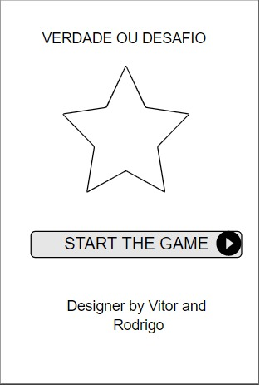

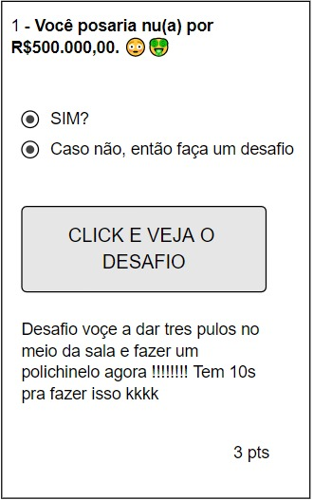

Link do git: <https://github.com/vit10load/tarefa-2-gilson>.

Autores: Vitor Oliveira e Rodrigo.